小一·今日动态
｜2024.2.23
-来园情况-
今天是星期五，阴。来园18人，希望请假的宝宝们早日来园哦。
来园的宝宝们能热情的和老师打招呼，还能绕好水杯带，放好自己的物品。
今天的点心是：牛奶、腰果、多样饼干。宝宝们能根据自己的需要选择饼干。
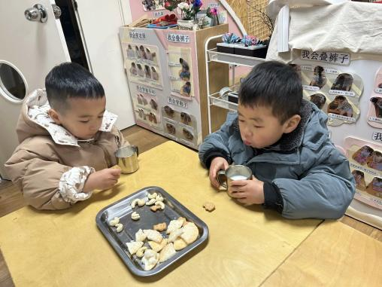 | 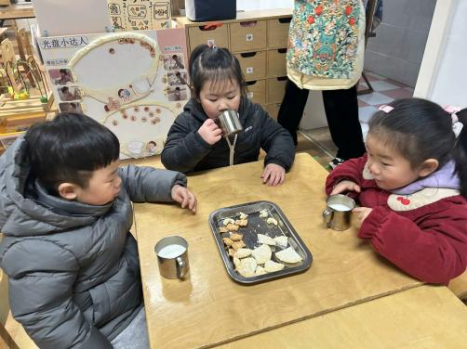 | 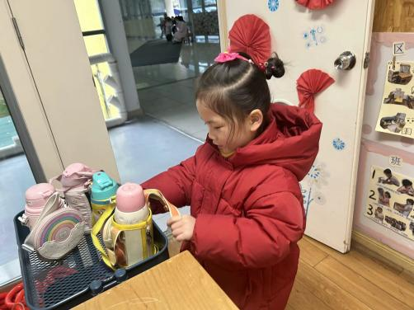
今天的点心很美味哦，有各种各样的饼干呢！真好吃！ | 热乎乎的牛奶搭配香香的饼干，太好吃啦，身体都变暖和了。 | 每天我们都会整理好自己的水杯，绕好水杯带放在小车上。
-集体活动-
这是一节偏社会的综合活动。元宵节也称为“上元节”，“元夕节” ，是由一年小第一个月圆之夜而得名，是汉族的传统节日，流行于全国各地。元宵节始于汉代，每年农历正月十五晚举行，旧时有通宵挂灯供人观赏、猜灯谜、击太平鼓、走高跷、舞龙、滚狮等传统。本次活动通过谈话、观看视频、PPT等方式引导幼儿知道元宵节的由来及传统习俗，并感受过节的欢快氛围。
小班幼儿都有过元宵节的经历，大部分幼儿对于看花灯，吃元宵等活动并不陌生，但许多幼儿对于元宵节是哪一天不是很清楚，对于元宵节这个传统节日的由来和习俗也不够了解。
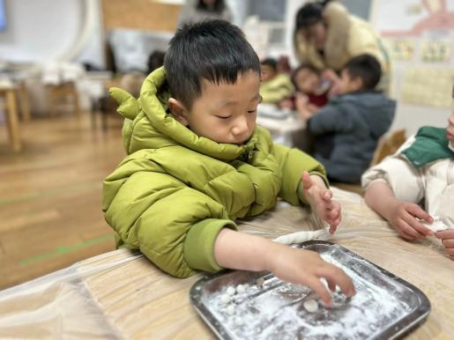 | 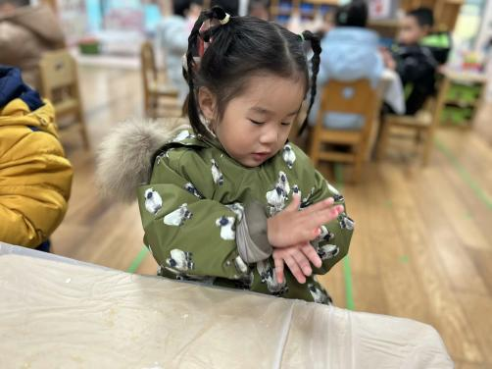 | 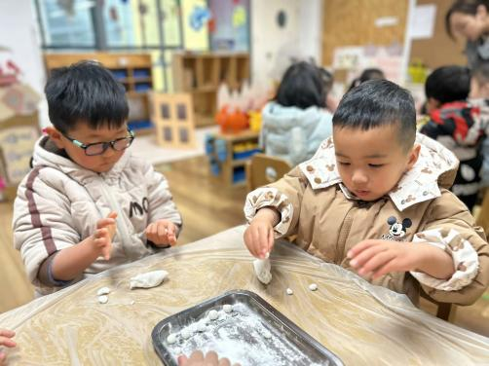
-午餐时光-
今天的午餐是：扬州炒饭、白萝卜排骨汤。
水果是：蓝莓、樱桃番茄。下午的点心是：赤豆小元宵。
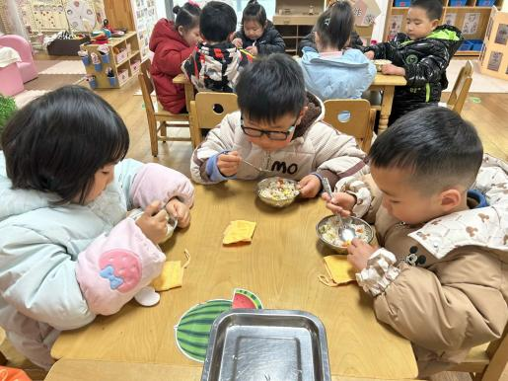 | 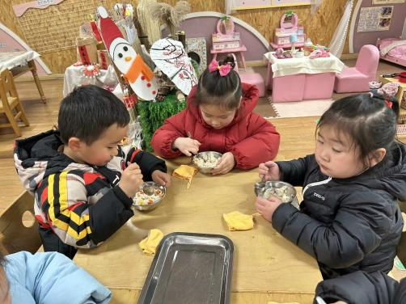 | 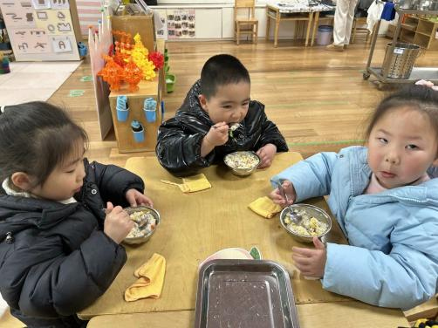
吃饭时我们也能小腰挺直做好哟 | 一口菜，一口饭，荤素搭配哟！ | 我们的习惯可好啦，小手扶着碗
-温馨提示-
1.最近是感冒高发季，请家长们关注孩子每日状态，如有不适请及时告知。
2.延时班时间为：周一至周四，放学时间为16:30。周五不上延时班，放学时间为15:30。
- end -
在一起的点滴都值得记录
我们｜小一班｜在一起

